Всемирный день пирога.
Подготовила воспитатель: Столбовая АА.

Все знают, что бывают вкусные праздники. Воспитанники нашей группы теперь знают, что есть вкусный праздник – это «Всемирный день пирога». Отмечается он в конце января.
Ни в одном историческом документе не сохранилось достоверных данных, указывающих на то, когда именно на Руси начали выпекать пироги. Известно лишь, что произошло это много веков назад и раньше, чем во многих европейских странах, о чем рассказал в своих трудах немецкий ученый Адам Олеарий.
В своей поездке в Московию он описал, что пирогами принято встречать гостей и угощать их. В этом выражается главный признак гостеприимства. Женщины, недавно вступившие в брак, доказывали свои кулинарные способности, выпекая пироги с разными начинками для родственников мужа и других гостей.
С давних пор пироги являлись ключевым блюдом в проведении некоторых обрядов, таких как сватовство и поминки. Пирог до сих пор считается главным символом домовитости, ведь не напрасно говорят: «Не красна изба углами, а красна пирогами». Суффикс самого слова «пирог» - «пир». Возможно, название этого угощения берет начало именно отсюда.
На протяжении веков повара и кулинары экспериментировали с этим блюдом, в результате чего и появились открытые, закрытые и полуоткрытые пироги. Именно на два эти вида и делится условно такая выпечка. Она может также отличаться формой, начинкой, размерами. Некоторые умельцы создают настоящие шедевры, которые могут стать украшением любого стола.
Функции пирогов у славянских народов подобны тем, которые выполняют разные виды хлеба. Например, караваи, блины, пряники, булочки в некоторых случаях могут заменять пироги. В традиционной кухне России для приготовления пирогов используют, как правило, несладкое тесто. Форма такой выпечки обычно продолговатая. Пекут пироги и во время церковных постов, но сливочное масло заменяют растительным.
Тесто для пирогов позволяет удовлетворить самые разнообразные предпочтения. Оно может быть дрожжевым, бездрожжевым, слоёным, бисквитным, песочным. По своей форме пироги могут совершенно разными, когда наряду с классическими требованиями к их облику, кулинар может дать волю своей фантазии и представить на суд дегустаторам настоящие шедевры.
Начинка для пирога также невероятно многообразна: для сладких пирогов могут использоваться ягоды, фрукты, варенье и джемы, шоколад и даже ряд овощей. Однако, помимо сладких существуют ещё и так называемые сытные пироги, разнообразие начинки которых нисколько не меньше: овощи, мясо, рыба, птица, яйца, сыр отдельно и в разных сочетаниях дарят исключительно неповторимый вкус.
Всем, желающим присоединиться к празднованию «Всемирного дня пирога», предлагается испечь любимый пирог у себя дома или купить в пекарне любой пирог: уже знакомый или новый, который Вы ещё никогда не пробовали. Вечером, собравшись всей семьёй за столом, оцените вкус приготовленного или купленного пирога за чашкой чая – это будет лучшим способом отметить Всемирный день пирога.
Мы с ребятами, лепили пироги из пластилина, играли в игры «Соберем пирог», «Испечем пирог» и рисовали пирог.
Праздник завершился чаепитием с пирогом, с ароматной начинкой. Этот пирог и был самым вкусным, ведь его приготовили во Всемирный день пирога.

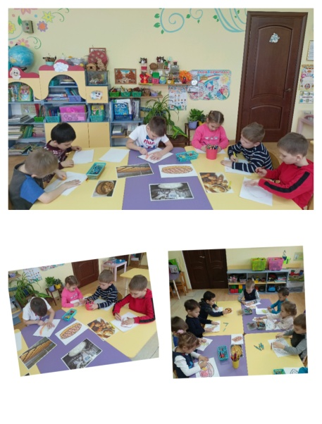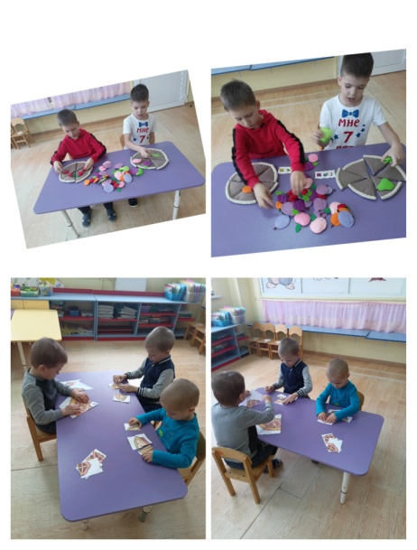
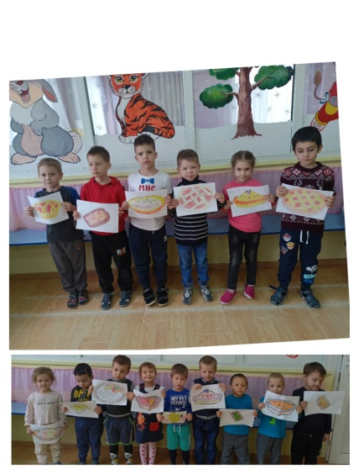

Источник: https://infoce-klin.ru/2022/01/vsemirnyj-den-piroga/
https://joinfo.com/amp/sociaty/1267970_Den-piroga-istoriya-traditsii-vkusnogo-prazdnika.html

